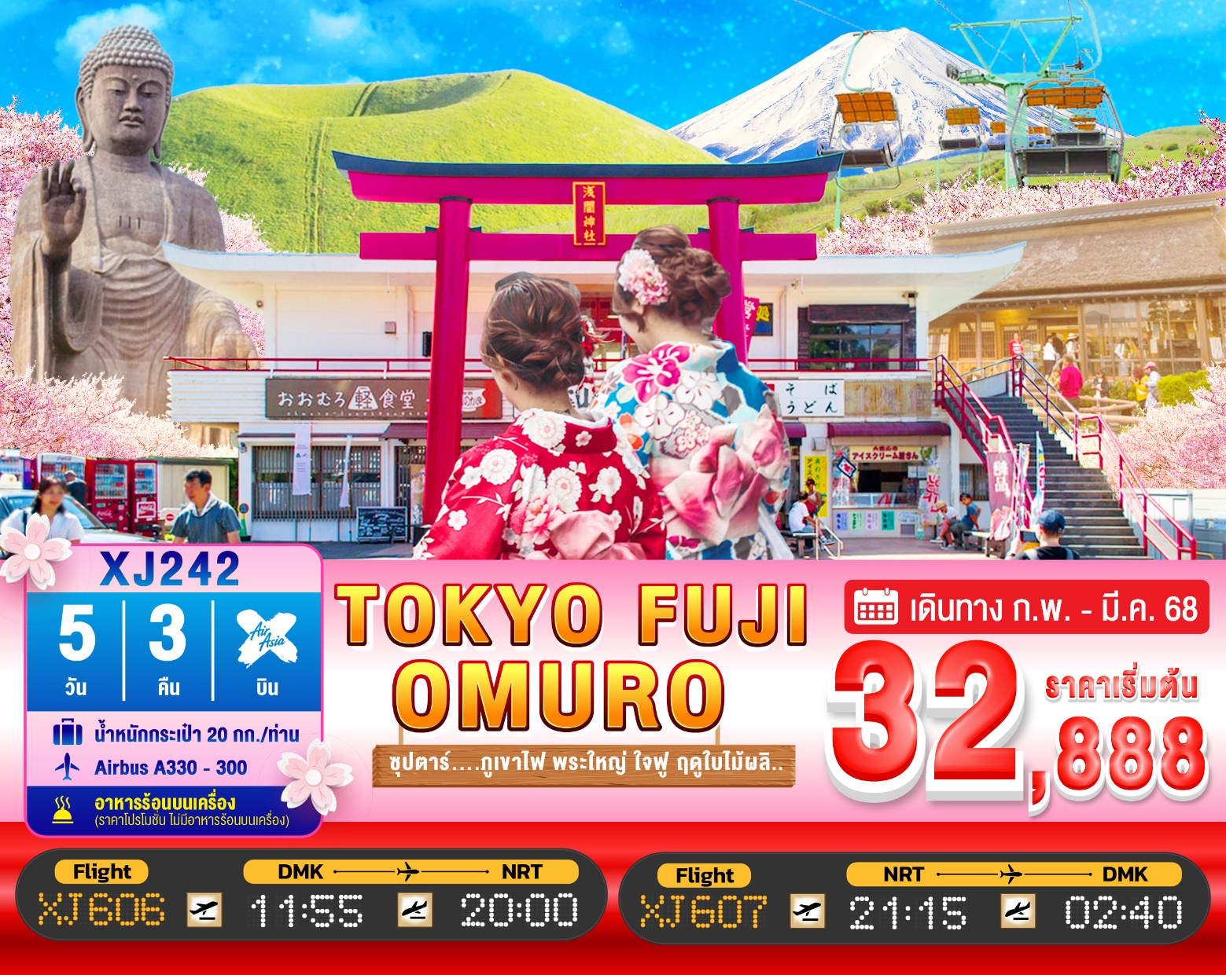

5วัน 3คืน | โปรแกรมท่องเที่ยว | อาหาร | โรงแรม
วันที่ 1 | ท่าอากาศยานนานาชาติดอนเมือง – ท่าอากาศยานนานาชาตินาริตะ – เมืองนาริตะ XJ606 (11.55 - 20.00) | - / - / - | THE HEDISTAR HOTEL NARITA  หรือเทียบเท่า★★★
วันที่ 2 | เมืองนาริตะ – เมืองอิซุ – ขึ้นกระเช้าโอมุโระ – จังหวัดยามานาชิ – หมู่บ้านโอชิ โนะฮัคไค (จุดชมซากุระขึ้นกับภูมิอากาศ) – ออนเซ็น  **บุฟเฟต์ขาปูยักษ์** | B / L / D | YUKARI NO MORI, YAMANAKAKO  หรือเทียบเท่า★★★
วันที่ 3 | จุดชมวิวชั้น 5 ภูเขาไฟฟูจิ (ขึ้นอยู่กับสภาพอากาศ) – พิธีชงชาญี่ปุ่น – กรุงโตเกียว – ชมแมวยักษ์ 3 มิติ พร้อมช้อปปิ้ง ย่านชินจูกุ –  เมืองนาริตะ | B / L / - | THE HEDISTAR HOTEL NARITA  หรือเทียบเท่า★★★
วันที่ 4 | เมืองนาริตะ – เมืองอิบารากิ – พระใหญ่อุชิคุ ไดบุสสึ (จุดชมซากุระขึ้นกับภูมิอากาศ) – ตลาดปลาโออาไร – ศาลเจ้าโออาไรอิโซซากิ –  เสาโทริแห่งคามิอิโซะ – เมืองนาริตะ – อิออน มอลล์ –  ท่าอากาศยานนานาชาตินาริตะ XJ607 (21.15 - 02.40+1) | B / - / - | -
วันที่ 5 | ท่าอากาศยานนานาชาติดอนเมือง | - | -

โดยสายการบินแอร์เอเชีย เอ็กซ์ (XJ)

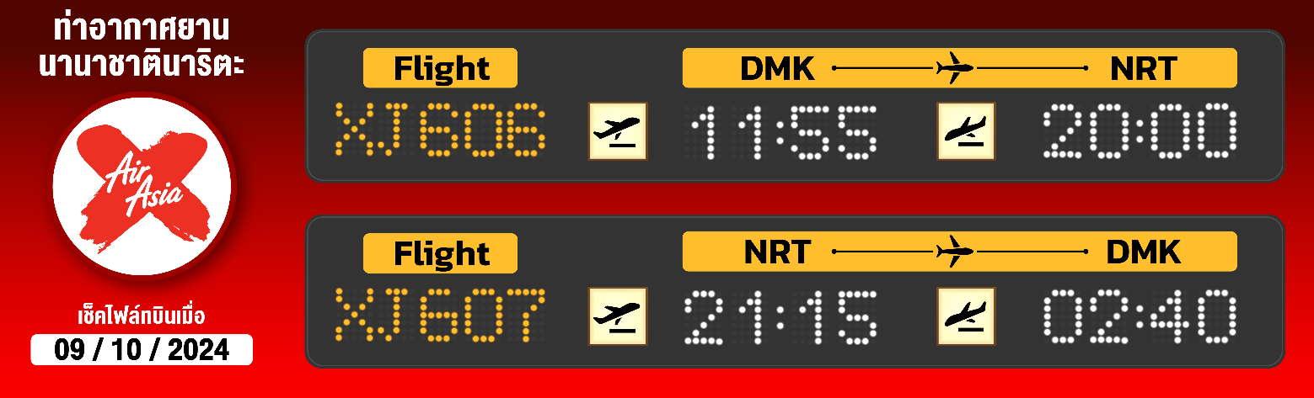
นั่งกระเช้าขึ้นภูเขา Omuro ชมวิวทิวทัศน์ ซึ่งเป็นภูเขาที่อยู่กลางเมือง (ตามรอยอนิเมะชื่อดัง)
ขึ้นภูเขาไฟฟูจิชั้น 5 สัญลักษณ์ของประเทศญี่ปุ่น (ขึ้นอยู่กับสภาพอากาศ)
หมู่บ้านโอชิโนะฮักไก วิวภูเขาไฟฟูจิสีขาวตัดกับพื้นหลังสีฟ้า เป็นภาพที่สวยงามมาก และจุดชมซากุระ อีกจุดที่ไม่ควรพลาด วิวภูเขาไฟฟูจิ (จุดชมซากุระขึ้นกับภูมิอากาศ)
สัมผัสวัฒนธรรมดั้งเดิมของชาวญี่ปุ่น เรียนพิธีชงชาญี่ปุ่น (Sado)
สักการะ พระใหญ่อุชิคุ ไดบุสสึ (จุดชมซากุระขึ้นกับภูมิอากาศ) พระพุทธรูป
ปางยืนที่สูงที่สุดในญี่ปุ่น
เที่ยว เมืองอาโอไร จ.อิบารากิ เมืองชายหาดทะเลญี่ปุ่นตะวันออก
เลือกซื้อ ลิ้มรส อาหารทะเลสดๆ ณ ตลาดปลาอาโอไร
ช้อปปิ้งจุใจ ชินจูกุ พร้อมเช็คอิน แลนด์มาร์คแห่งใหม่ แมวยักษ์ 3 มิติ
บุฟเฟ่ต์ขาปู และผ่อนคลายกับการแช่น้ำแร่ธรรมชาติ (ออนเซน)
มีน้ำดื่มบริการบนรถบัสวันละ 1 ขวด
ที่นั่งจำนวน กรุ๊ปละ 34 ท่าน
วันเดินทาง | ราคาผู้ใหญ่ | พักเดี่ยว | อากาศ
27 กุมภาพันธ์ – 03 มีนาคม 2568 | 32,888.- | 8,000.- | 
28 กุมภาพันธ์ – 04 มีนาคม 2568 | 33,888.- | 8,000.-
06 – 10 มีนาคม 2568 | 33,888.- | 8,000.-
07 – 11 มีนาคม 2568 | 33,888.- | 8,000.-
15 – 19 มีนาคม 2568 | 39,888.- | 8,000.- | 
16 – 20 มีนาคม 2568 | 39,888.- | 8,000.-
17 – 21 มีนาคม 2568 | 39,888.- | 8,000.-
18 – 22 มีนาคม 2568 | 39,888.- | 8,000.-
19 – 23 มีนาคม 2568 | 39,888.- | 8,000.-
20 – 24 มีนาคม 2568 | 39,888.- | 8,000.-
21 – 25 มีนาคม 2568 | 39,888.- | 8,000.-
22 – 26 มีนาคม 2568 | 39,888.- | 8,000.-
23 – 27 มีนาคม 2568 | 39,888.- | 8,000.-
24 – 28 มีนาคม 2568 | 39,888.- | 8,000.-
25 – 29 มีนาคม 2568 | 39,888.- | 8,000.-
26 – 30 มีนาคม 2568 | 39,888.- | 8,000.-

>>สภาพอากาศเป็นเพียงการพยากรณ์ อาจมีการเปลี่ยนแปลงได้ ควรเช็คในใบนัดหมายอีกครั้ง<<
** หมายเหตุ ไม่มีราคาเด็ก เนื่องจากเป็นราคาพิเศษ / Infant เด็กอายุต่ำกว่า 2 ปี 6,000 บาท/ท่าน
ราคานี้ไม่รวมค่าทิปท่านละ 2,000 บาท/ท่าน/ทริป**

สำหรับลูกค้าท่านที่มีตั๋วเครื่องบินแล้ว (JOINTOUR)
ลดจากราคาทัวร์ 7,000 บาท/ท่าน (มีจำนวนจำกัด)

วันแรก ท่าอากาศยานนานาชาติดอนเมือง – ท่าอากาศยานนานาชาตินาริตะ – เมืองนาริตะ
08.30 น. พร้อมกันที่ ท่าอากาศยานนานาชาติ ดอนเมือง อาคาร 1 ชั้น 3 ประตู8 ผู้โดยสารขาออกระหว่างประเทศ เคาน์เตอร์ สายการบินแอร์เอเชีย เอ็กซ์ เจ้าหน้าที่ของบริษัทฯ คอยให้การต้อนรับ และอำนวยความสะดวกในการเช็คอิน
11.55 น. เหิรฟ้าสู่ ท่าอากาศยานนานาชาตินาริตะ เมืองนาริตะ ประเทศญี่ปุ่น โดยเที่ยวบินที่ XJ606
สายการบิน AIR ASIA X ใช้เครื่อง AIRBUS A330-300 จำนวน 377 ที่นั่ง จัดที่นั่งแบบ 3-3-3 (น้ำหนักกระเป๋า 20 กก./ท่าน หากต้องการซื้อน้ำหนักเพิ่ม ต้องเสียค่าใช้จ่าย)
บริการอาหารและเครื่องดื่มบนเครื่อง(ราคาโปรโมชั่นไม่มีอาหารบนเครื่อง)
20.00 น. เดินทางถึง ท่าอากาศยานนานาชาตินาริตะ ประเทศญี่ปุ่น นำท่านผ่านขั้นตอนการตรวจคนเข้าเมืองและศุลกากร เรียบร้อยแล้ว (เวลาที่ญี่ปุ่น เร็วกว่าเมืองไทย 2 ชั่วโมง กรุณาปรับนาฬิกาของท่านเพื่อความสะดวกในการนัดหมายเวลา) ***สำคัญมาก!! ประเทศญี่ปุ่นไม่อนุญาตให้นำอาหารสด จำพวก เนื้อสัตว์ พืช ผัก ผลไม้ เข้าประเทศ หากฝ่าฝืนมีโทษปรับและจับ
นำท่านสู่ เมืองนาริตะ (Narita) เมืองที่อยู่ห่างไปทางตะวันออกของกรุงโตเกียว 60 กิโลเมตร ตั้งอยู่ทางตอนเหนือของจังหวัดจิบะ มีแม่น้ำโทเนะกั้นแบ่งกับเมืองอิบารากิ มีพื้นที่ทั้งหมด 214 ตารางกิโลเมตร และประชากร 120,000 คนโดยประมาณ เมืองแห่งนี้อุดมสมบูรณ์ไปด้วยแหล่งน้ำและความเขียวขจีของต้นไม้ใบหญ้า
นำท่านเข้าสู่ที่พัก (ใช้เวลาเดินทางประมาณ 15 - 20 นาที) (โดยรถบัสโรงแรม)
พักที่ THE HEDISTAR HOTEL NARITA หรือระดับเดียวกัน
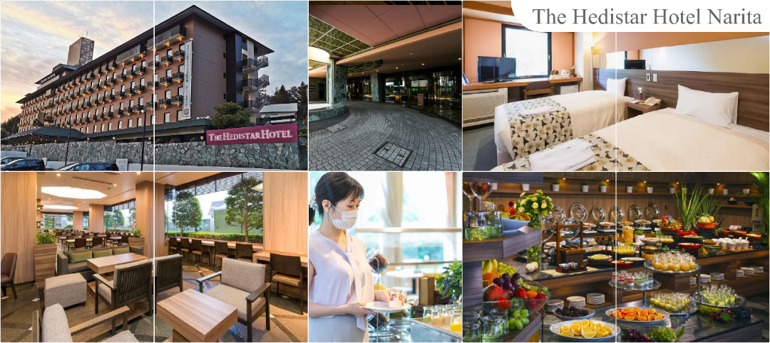

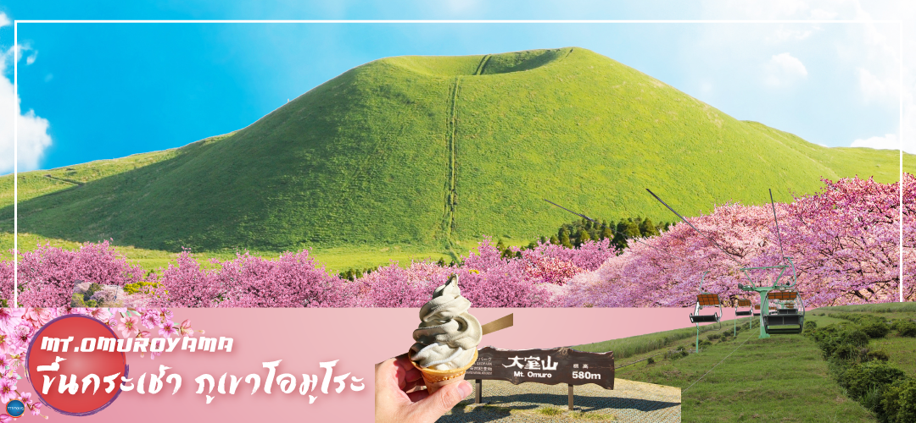
วันที่สอง เมืองนาริตะ – เมืองอิซุ – เมืองอิซุ – ขึ้นกระเช้าโอมุโระ – จังหวัดยามานาชิ –
หมู่บ้านโอชิ โนะฮัคไค – ออนเซ็น
เช้า รับประทานอาหารเช้า ณ ห้องอาหารของโรงแรม (1)
นำท่านสู่เมืองอิซุ (Izu) (ใช้เวลาเดินทางประมาณ 2.50 ชั่วโมง) เป็นอีกที่ที่เรียกได้ว่าถูกมองข้ามไปอย่างน่าเสียดาย เต็มไปด้วยธรรมชาติ ประวัติศาสตร์ และวัฒนธรรมซึ่งถือเป็นมนต์เสน่ห์อย่างแท้จริง เพื่อนำท่านสู่ร้านอาหาร
เที่ยง รับประทานอาหารกลางวัน ณ ภัตตาคาร (2)
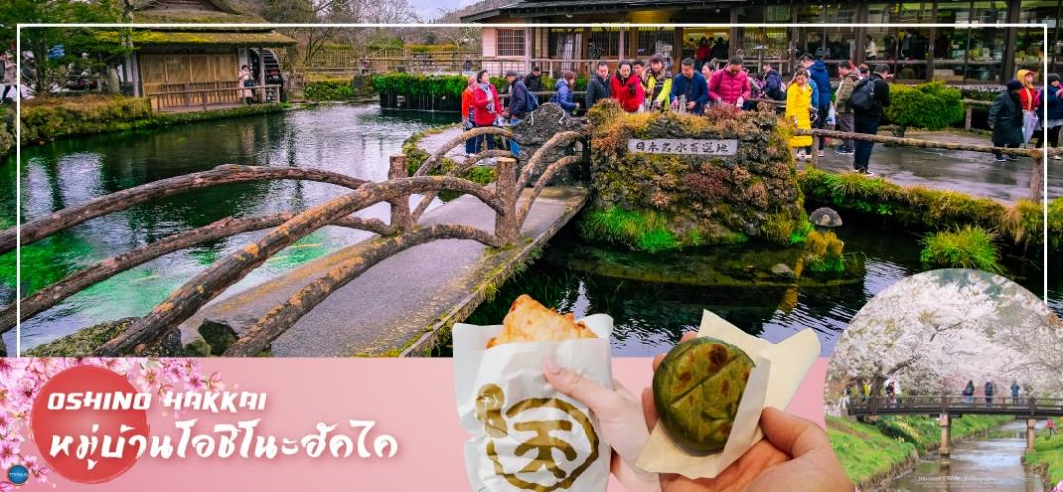
จากนั้นนำท่าน ขึ้นกระเช้า ภูเขาโอมูโระ (Mt.Omuro) (ใช้เวลาเดินทางโดยประมาณ 1 ชั่วโมง) ซึ่งเป็นภูเขากลางเมืองเป็นปากปล่องภูเขาไฟที่ดับไปนานแล้ว สามารถขึ้นไปดูวิวภูเขาไฟฟูจิได้ ถ้าไม่เคยขึ้น Ski lift มาขึ้นที่นี่ ก็จะไม่น่ากลัวมากเพราะไม่สูงมากนัก ทางเดินสะดวกแต่เป็นเนิน เบื้องหลังจะเป็นชายฝั่งมหาสมุทรที่สวยงาม รูปทรงภูเขาสวยงาม เดินได้รอบปากปองภูเขาไฟสะดวกไม่เป็นอันตราย**ตามรอยอนิเมะชื่อดังอย่าง Your Name**ได้เวลาอันสมควรนำท่านเดินทางสู่ จังหวัดยามานาชิ (Yamanashi) (ใช้เวลาเดินทางประมาณ 2 ชั่วโมง) จากนั้นนำท่านเดินทางสู่ หมู่บ้านโอชิโนะฮัคไค (Oshino Hakkai) ให้ท่านเจาะลึกตามหาแหล่งนํ้าบริสุทธิ์จากภูเขาไฟฟูจิ ที่เป็นแหล่งนํ้าตามธรรมชาติตั้งอยู่ในหมู่บ้านโอชิโนะ จ.ยามานชิ หรือพูดในทางกลับกันคือกลุ่มนํ้าผุดโอชิโนะฮัคไค เพียงก้าวแรกที่ย่างเท้าเข้าไปในหมู่บ้านก็สัมผัสได้ถึงอากาศบริสุทธิ์ และไอเย็นจากแหล่งนํ้าธรรมชาติที่มีให้เห็นอยู่ทุกมุม โดยในบ่อนํ้าใสแจ๋วมีปลาหลากหลายพันธุ์แหวกว่ายอย่างสบายอารมณ์ แต่ขอบอกเลยว่านํ้าแต่ละบ่อนั้นเย็นจับใจจนแอบสังสัยว่าน้องปลาไม่หนาวสะท้านกันบ้างหรือ เพราะอุณหภูมิในนํ้าเฉลี่ยอยู่ที่ 10-12 องศาเซลเซียสนอกจากชมแล้วก็ยังมีนํ้าผุดจากธรรมชาติให้ตักดื่มตามอัธยาศัย และที่สำคัญ หมู่บ้านโอชิโนะยังเป็นแหล่งช้อปปิ้งสินค้าโอทอปชั้นเยี่ยมอีกด้วย

ค่ำ รับประทานอาหารค่ำ ณ ภัตตาคาร ของโรงแรม (3) พิเศษ!! อิ่มอร่อยกับ บุฟเฟ่ต์ขาปู
พักที่ YUKARI NO MORI, YAMANAKAKO หรือระดับเดียวกัน
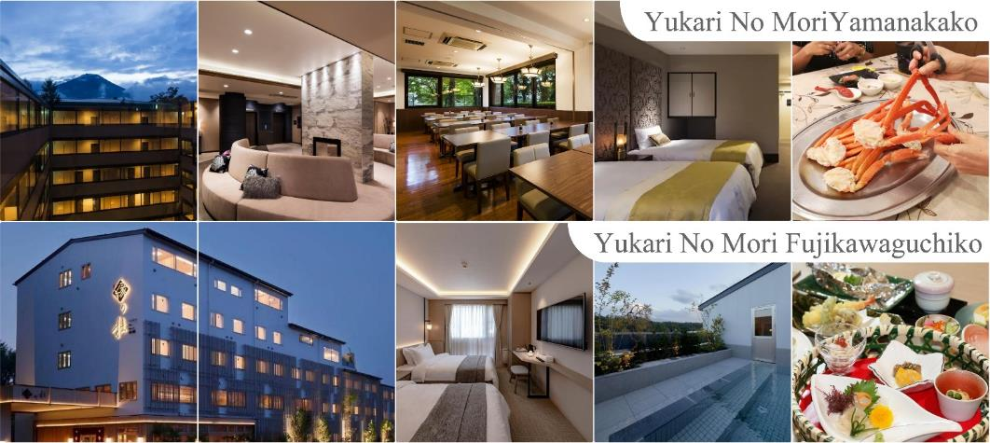
หลังอาหารให้ท่านได้ผ่อนคลายกับการแช่น้ำแร่ธรรมชาติ เชื่อว่าถ้าได้แช่น้ำแร่แล้ว จะทำให้ผิวพรรณสวยงามและช่วยให้ระบบหมุนเวียนโลหิตดีขึ้น

วันที่สาม จุดชมวิวชั้น 5 ภูเขาไฟฟูจิ (ขึ้นอยู่กับสภาพอากาศ) – พิธีชงชาญี่ปุ่น – กรุงโตเกียว –
ชมแมวยักษ์ 3 มิติ พร้อมช้อปปิ้ง ย่านชินจูกุ – เมืองนาริตะ

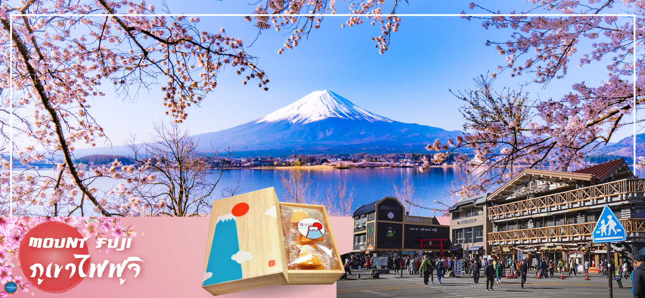
เช้า รับประทานอาหารเช้า ณ ห้องอาหารของโรงแรม (4)
นำท่านสู่ ภูเขาไฟฟูจิ (Mount Fuji) (ใช้เวลาเดินทางประมาณ 50 นาที) ที่มีความสูงเหนือจากระดับน้ำทะเล 3,776 เมตร ภูเขาที่มีชื่อเสียงเป็นที่รู้จักไปทั่วโลกในเรื่องความสวยงามที่ธรรมชาติได้มอบมาให้อย่างลงตัว และยังถือว่าเป็นสัญลักษณ์หนึ่งของประเทศญี่ปุ่น ทั้งยังเป็นจุดมุ่งหมายของนักท่องเที่ยวต่างชาติที่มาเยือนญี่ปุ่นตลอดทุกฤดูกาล นำท่านขึ้นสู่ชั้นที่ 5 ของภูเขาไฟฟูจิ (ขอสงวนสิทธิ์ไม่ขึ้น ในกรณีที่อากาศไม่เอื้ออำนวย หรือ ทางขึ้นปิด) ที่ทุกท่านจะได้เห็นถึงความสวยงามของตัวภูเขาและวิวโดยรอบของภูเขาไฟฟูจิ ให้ทุกท่านได้ถ่ายภาพความประทับใจเก็บไว้ และเลือกซื้อสินค้าของที่ระลึกซึ่งเป็นสัญลักษณ์รูปภูเขาไฟฟูจิในหลากหลายบรรยากาศได้อีกด้วยอิสระให้ท่านได้เพลิดเพลินกับการถ่ายรูปและซื้อของที่ระลึกตามอัธยาศัย
จากนั้นนำท่านสัมผัสวัฒนธรรมดั้งเดิมของญี่ปุ่น นั่นก็คือ การเรียนพิธีชงชาญี่ปุ่น (Sado) (ใช้เวลาเดินทางประมาณ 30 นาที) โดยการชงชาตามแบบญี่ปุ่นนั้น มีขั้นตอนมากมาย เริ่มตั้งแต่การชงชา การรับชา และการดื่มชา ทุกขั้นตอน นั้นล้วนมีพิธี รายละเอียดที่บรรจงและสวยงามเป็นอย่างมาก พิธีชงชานี้ไม่ใช่แค่รับชมอย่างเดียว ยังเปิดโอกาสให้ท่านได้มีส่วนร่วมในพิธีการชงชานี้อีกด้วย และให้ท่านได้อิสระเลือกซื้อของที่ระลึกตามอัธยาศัย
เที่ยง รับประทานอาหารกลางวัน ณ ภัตตาคาร (5)
เดินทางสู่ กรุงโตเกียว (Tokyo) (ใช้เวลาเดินทางประมาณ 2 ชั่วโมง) เมืองหลวงของประเทศญี่ปุ่น ตั้งอยู่ในภูมิภาคคันโต (Kanto) บนเกาะฮอนชู (Honshu) ในอดีตคือเมืองเอโดะ (Edo) มีรถไฟสายยามาโนเตะ (Yamanote) วนเป็นวงกลมอยู่ใจกลางเมือง มีสถานที่ท่องเที่ยวมากมาย เป็นจุดหมายปลายทางยอดนิยมของนักท่องเที่ยวทั่วโลก
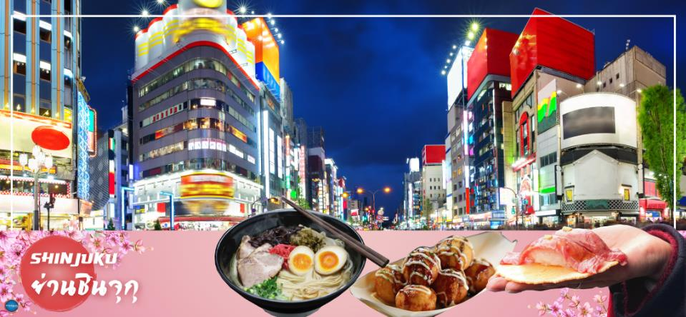
นำท่านช้อปปิ้ง ย่านชินจุกุ (Shinjuku) ให้ท่านอิสระและเพลิดเพลินกับการช้อปปิ้งสินค้ามากมายทั้งเครื่องใช้ไฟฟ้า กล้องถ่ายรูปดิจิตอล นาฬิกา เครื่องเล่นเกมส์ หรือสินค้าที่จะเอาใจคุณผู้หญิงด้วย กระเป๋า รองเท้า เสื้อผ้า แบรนด์เนม เสื้อผ้าแฟชั่นสำหรับวัยรุ่น เครื่องสำอางยี่ห้อดังของญี่ปุ่นไม่ว่าจะเป็น KOSE, KANEBO, SK II, SHISEDO และอื่นๆ อีกมากมาย ห้ามพลาด!!! จุดเช็คอินแห่งใหม่ของชาวโซเชี่ยล นั่นก็คือ แมวยักษ์ 3 มิติ ที่โผล่บนจอแอลอีดีมีขนาดมหึมา จอมีความโค้งขนาด 154 ตารางเมตร (1,664 ตารางฟุต) เสียงที่ออกจากลำโพงคุณภาพเกรดดี ความละเอียดภาพระดับ 4K ถือเป็นเทคโนโลยีระดับสูง ที่ให้ภาพเสมือนจริงปรากฎเป็นภาพแมวเหมียวเดินเล่นไปมาอยู่เหนือกรุงโตเกียว นอกจากแมวยักษ์แล้ว ท่านยังสามารถรับชมโฆษณาต่างๆ ที่ถูกครีเอทให้เป็นภาพ 3 มิติผ่านจอแอลอีดีนี้ ไม่ว่าจะเป็น แพนด้า, รองเท้าไนกี้, น้องหมา Pompompurin, จานบิน UFO แม้แต่ หุ่นยนต์เครื่องดูดฝุ่น ท่านสามารถรับชมและเก็บภาพได้ตามอัธยาศัย
ค่ำ อิสระรับประทานอาหารค่ำตามอัธยาศัย
ได้เวลาอันสมควรนำท่านเดินทางสู่ เมืองนาริตะ (NARITA) (ใช้เวลาเดินทางประมาณ 1 ชั่วโมง)
พักที่ THE HEDISTAR HOTEL NARITA หรือระดับเดียวกัน
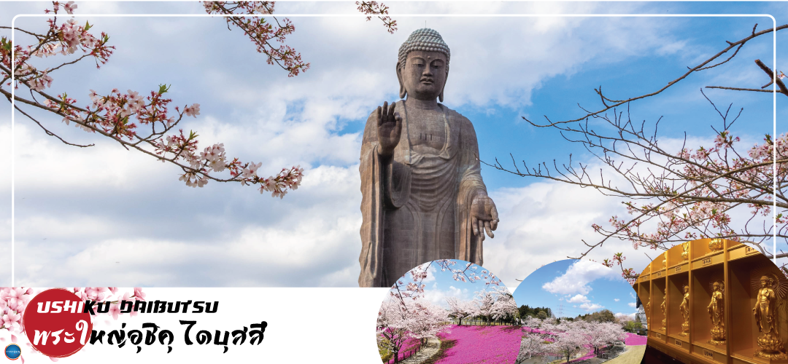
วันที่สี่ เมืองนาริตะ – เมืองอิบารากิ – พระใหญ่อุชิคุ ไดบุสสึ – ตลาดปลาโออาไร – ศาลเจ้าโออาไรอิโซซากิ – เสาโทริแห่งคามิอิโซะ – เมืองนาริตะ – อิออน มอลล์ – ท่าอากาศยานนานาชาตินาริตะ

เช้า รับประทานอาหารเช้า ณ ห้องอาหารของโรงแรม (6)
นำท่านออกเดินทางสู่ จังหวัดอิบารากิ (Ibaraki) (ใช้เวลาเดินทางประมาณ 50 นาที) ตั้งอยู่ในภูมิภาคคันโตของเกาะฮอนชู ประเทศญี่ปุ่น อิบารากิซึ่งอยู่ไม่ห่างจากโตเกียว เต็มไปด้วยสถานที่ท่องเที่ยวอันสวยงามมากมาย โดยเฉพาะเทศกาลที่เกี่ยวกับดอกไม้ ที่มีให้ชมตลอดทั้งปี นอกจากนี้ยังเป็นเจังหวัดที่มีการผลิตนัตโตะ หรือ ถั่วเน่าญี่ปุ่น มากที่สุดในญี่ปุ่นอีกด้วย
นำท่านนมัสการ พระใหญ่อุชิคุ ไดบุสสึ (Ushiku Daibutsu) เป็นพระพุทธรูปปางยืนที่สูงที่สุดของประเทศญี่ปุ่น และเคยเป็นรูปปั้นที่สูงที่สุดในโลกที่ถูกบันทึกไว้โดยหนังสือบันทึกสถิติโลกกินเนสบุ๊ค (Guinness Book of world records) เมื่อปี ค.ศ. 1995 ด้วย จากความสูงถึง 120 เมตร ทำให้สามารถมองเห็นได้ตั้งแต่ใจกลางเมืองโตเกียวเลยทีเดียว สามารถเข้าไปยังบริเวณภายในรูปปั้นและขึ้นไปยังจุดที่เป็นหอสังเกตการณ์ในระดับความสูงที่ 85 เมตร ซึ่งจะอยู่ตรงส่วนของหน้าอกพระพุทธรูป เป็นจุดที่สามารถมองเห็น วิวในมุมด้านกว้างได้ ทั้งหมด บนชั้นนี้จะมีกระจกที่เป็นช่องหน้าต่างอยู่ด้วยกัน 4 ด้าน และมองเห็นภูเขาไฟฟูจิได้จากตรงนี้อีกด้วย (ราคาไม่รวมค่าเข้าพระพุทธรูปด้านใน)
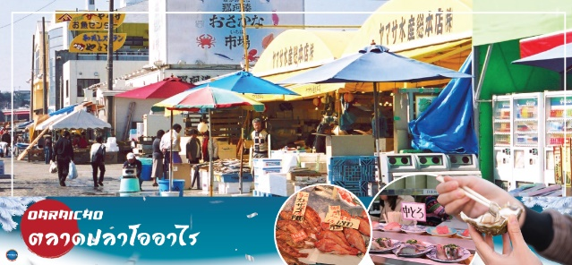
จากนั้นนำท่านสู่ ตลาดปลาโออาไร (Oaraicho) (ใช้เวลาเดินทางประมาณ 1 ชั่วโมง) ท่านสามารถอิ่มอร่อยกับอาหารทะเลสดใหม่ส่งตรงมาจากท่าเรือประมงโออาไร อาทิ ข้าวหน้าปลาดิบ หรืออาหารทะเลปิ้งย่าง นอกจากนี้ยังมีอาหารทะเลตากแห้งที่ทำเองโดยชาวประมง ซึ่งเหมาะสำหรับเป็นของฝากอีกด้วย อิสระรับประทานอาหารทะเลสดๆ แบบปิ้งย่าง เพลิดเพลินกับหลากหลายเมนู ปลาสดๆ เช่น ปลาอังโค ปลาชิราสุ (ปลาข้าวสาร) ตามแต่ฤดูกาล หอยเชลล์ หอยตลับ หอยนางรม หมึกย่างเนย และกุ้ง เป็นต้น
เที่ยง อิสระรับประทานอาหารกลางวันตามอัธยาศัย ณ ตลาดปลาโออาไร
เดินทางสู่ ศาลเจ้าโออาไรอิโซซากิ (Oarai Isosaki Shrine) ศาลเจ้าที่มีประวัติศาสตร์ยาวนาน ตั้งอยู่บนเนินเขาหันหน้าสู่มหาสมุทรแปซิฟิก เป็นหนึ่งในเสาโทริอิขนาดใหญ่ที่มีชื่อเสียงในภูมิภาคคันโต ถูกเลือกให้เป็นทรัพย์สินทางวัฒนธรรมแห่งจังหวัด และได้รับความเชื่อถือมาอย่างยาวนานในฐานะเทพเจ้าผู้ให้ความคุ้มครองการคมนาคมทางทะเล และความสงบสุขภายในครอบครัว นำท่านรับพลังงานบวก ณ เสาโทริแห่งคามิอิโซะ (Kamiiso no Torii) โทริอิสีเทาที่นิ่งสงบ บนโขดหินท่ามกลางฟองคลื่นสีขาวที่สาดกระเซ็น ซึ่งเป็นที่ประดิษฐานของเทพเจ้าโอนามุจิโนะมิโคโตะ และ เทพเจ้าสุคุนะฮิโคนะโนะมิโคโตะ สร้างขึ้นตั้งแต่ 29 ธันวาคม ค.ศ.856 รวมทั้งยังเป็นจุดถ่ายรูปพระอาทิตย์ขึ้นที่มีชื่อเสียง มีนักท่องเที่ยวมากมายมาเฝ้าคอยเพื่อเก็บภาพช่วงเวลาที่แสงตะวันสาดส่องขึ้นสู่ขอบฟ้า
ได้เวลาอันสมควรนำท่านเดินทางสู่ เมืองนาริตะ (ใช้เวลาเดินทางประมาณ 1.50 ชั่วโมง)
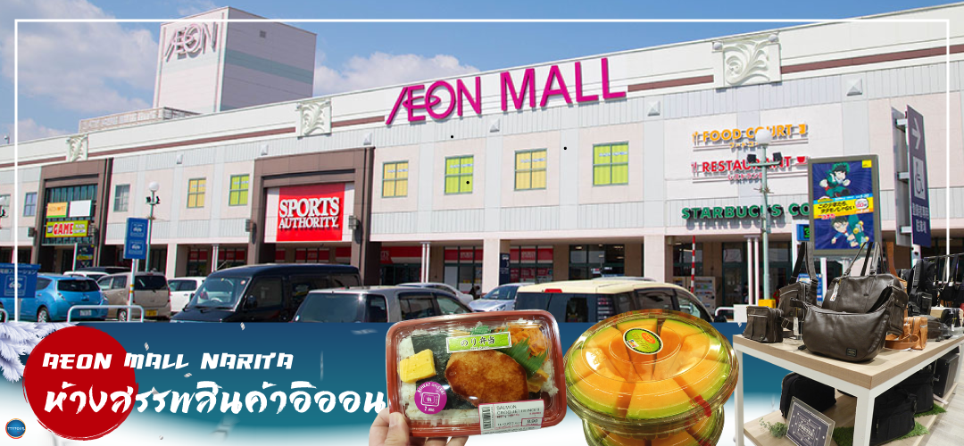
จากนั้นเดินทางสู่ อิออน มอลล์ นาริตะ (Aeon Narita Mall) ห้างสรรพสินค้าที่นิยมในหมู่นักท่องเที่ยวชาวต่างชาติ เนื่องจากตั้งอยู่ใกล้กับสนามบินนานาชาตินาริตะ ภายในตกแต่งในรูปแบบที่ทันสมัยสไตล์ญี่ปุ่น มีร้านค้าที่หลากหลายมากกว่า 150 ร้านจำหน่ายสินค้าแฟชั่น อาหารสดใหม่ และอุปกรณ์ภายในบ้าน นอกจากนี้ยังมีร้านเสื้อผ้าแฟชั่นมากมาย เช่น MUJI, 100 yen shop, Sanrio store, Capcom games arcade และซุปเปอร์มาร์เกตขนาดใหญ่
ได้เวลาอันสมควรนำท่านออกเดินทางสู่ ท่าอากาศยานนานาชาตินาริตะ (ใช้เวลาเดินทางโดยประมาณ 20 นาที)
21.15 น. ออกเดินทางสู่ กรุงเทพฯ โดยสายการบิน แอร์เอเชีย เอ็กซ์ เที่ยวบินที่ XJ607

วันที่ห้า ท่าอากาศยานนานาชาติ ดอนเมือง กรุงเทพฯ
02.40 น. เดินทางถึง ท่าอากาศยานนานาชาติ ดอนเมือง กรุงเทพฯ โดยสวัสดิภาพ พร้อมความประทับใจ

บริการอาหารและเครื่องดื่มบนเครื่อง(ราคาโปรโมชั่นไม่มีอาหารบนเครื่อง)

**************************

*หากท่านใดมีจองเที่ยวบินภายในประเทศ รบกวนแจ้งเซลล์ก่อนทำการจองทุกครั้งเพื่ออัพเดทเวลาเที่ยวบิน ณ ปัจจุบัน ในวันนั้นๆ*
**ทั้งนี้หากสายการบินเที่ยวบินระหว่างประเทศเกิดเที่ยวบินล่าช้าหรือเร็วกว่ากำหนด
สายการบินเที่ยวบินระหว่างประเทศจะไม่รับผิดชอบในทุกกรณี**

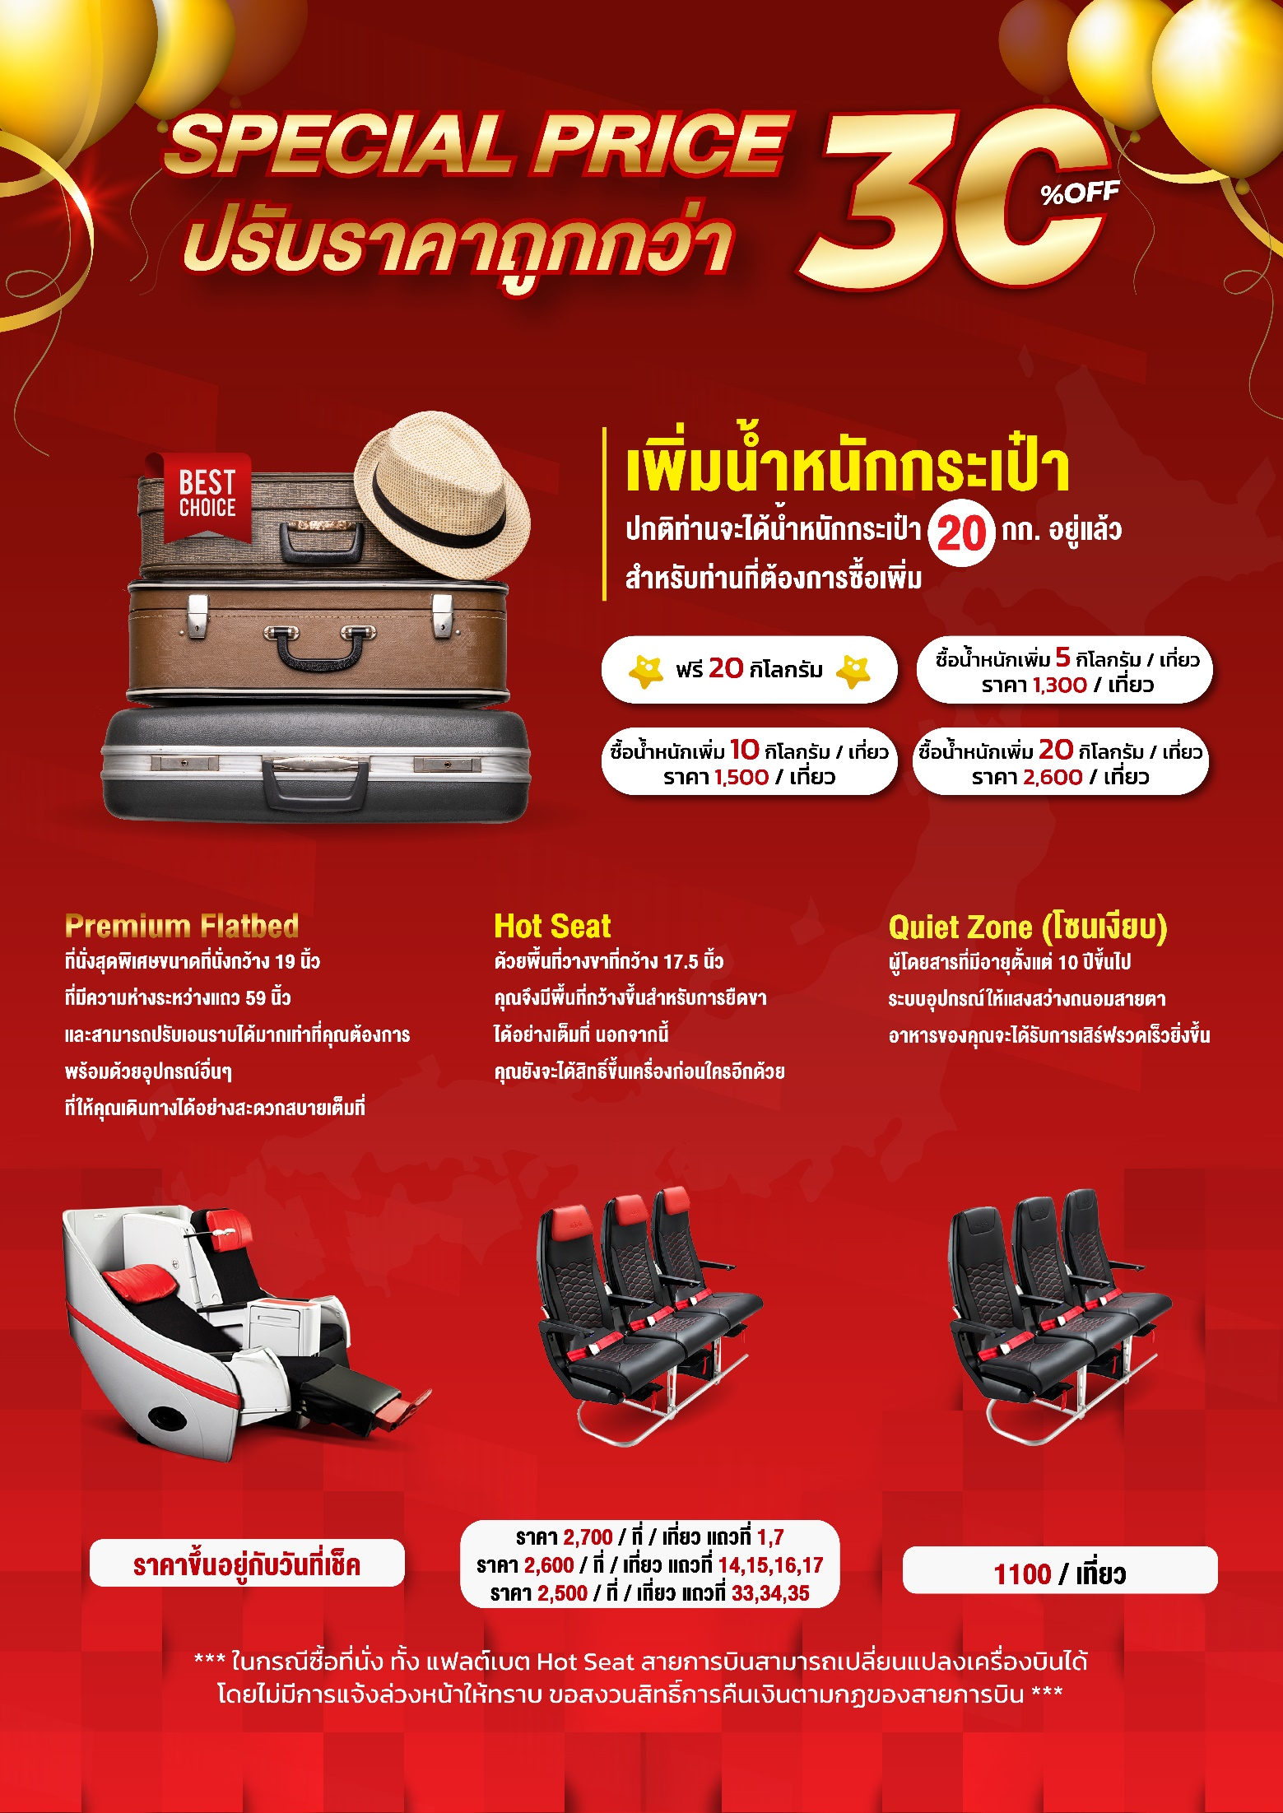

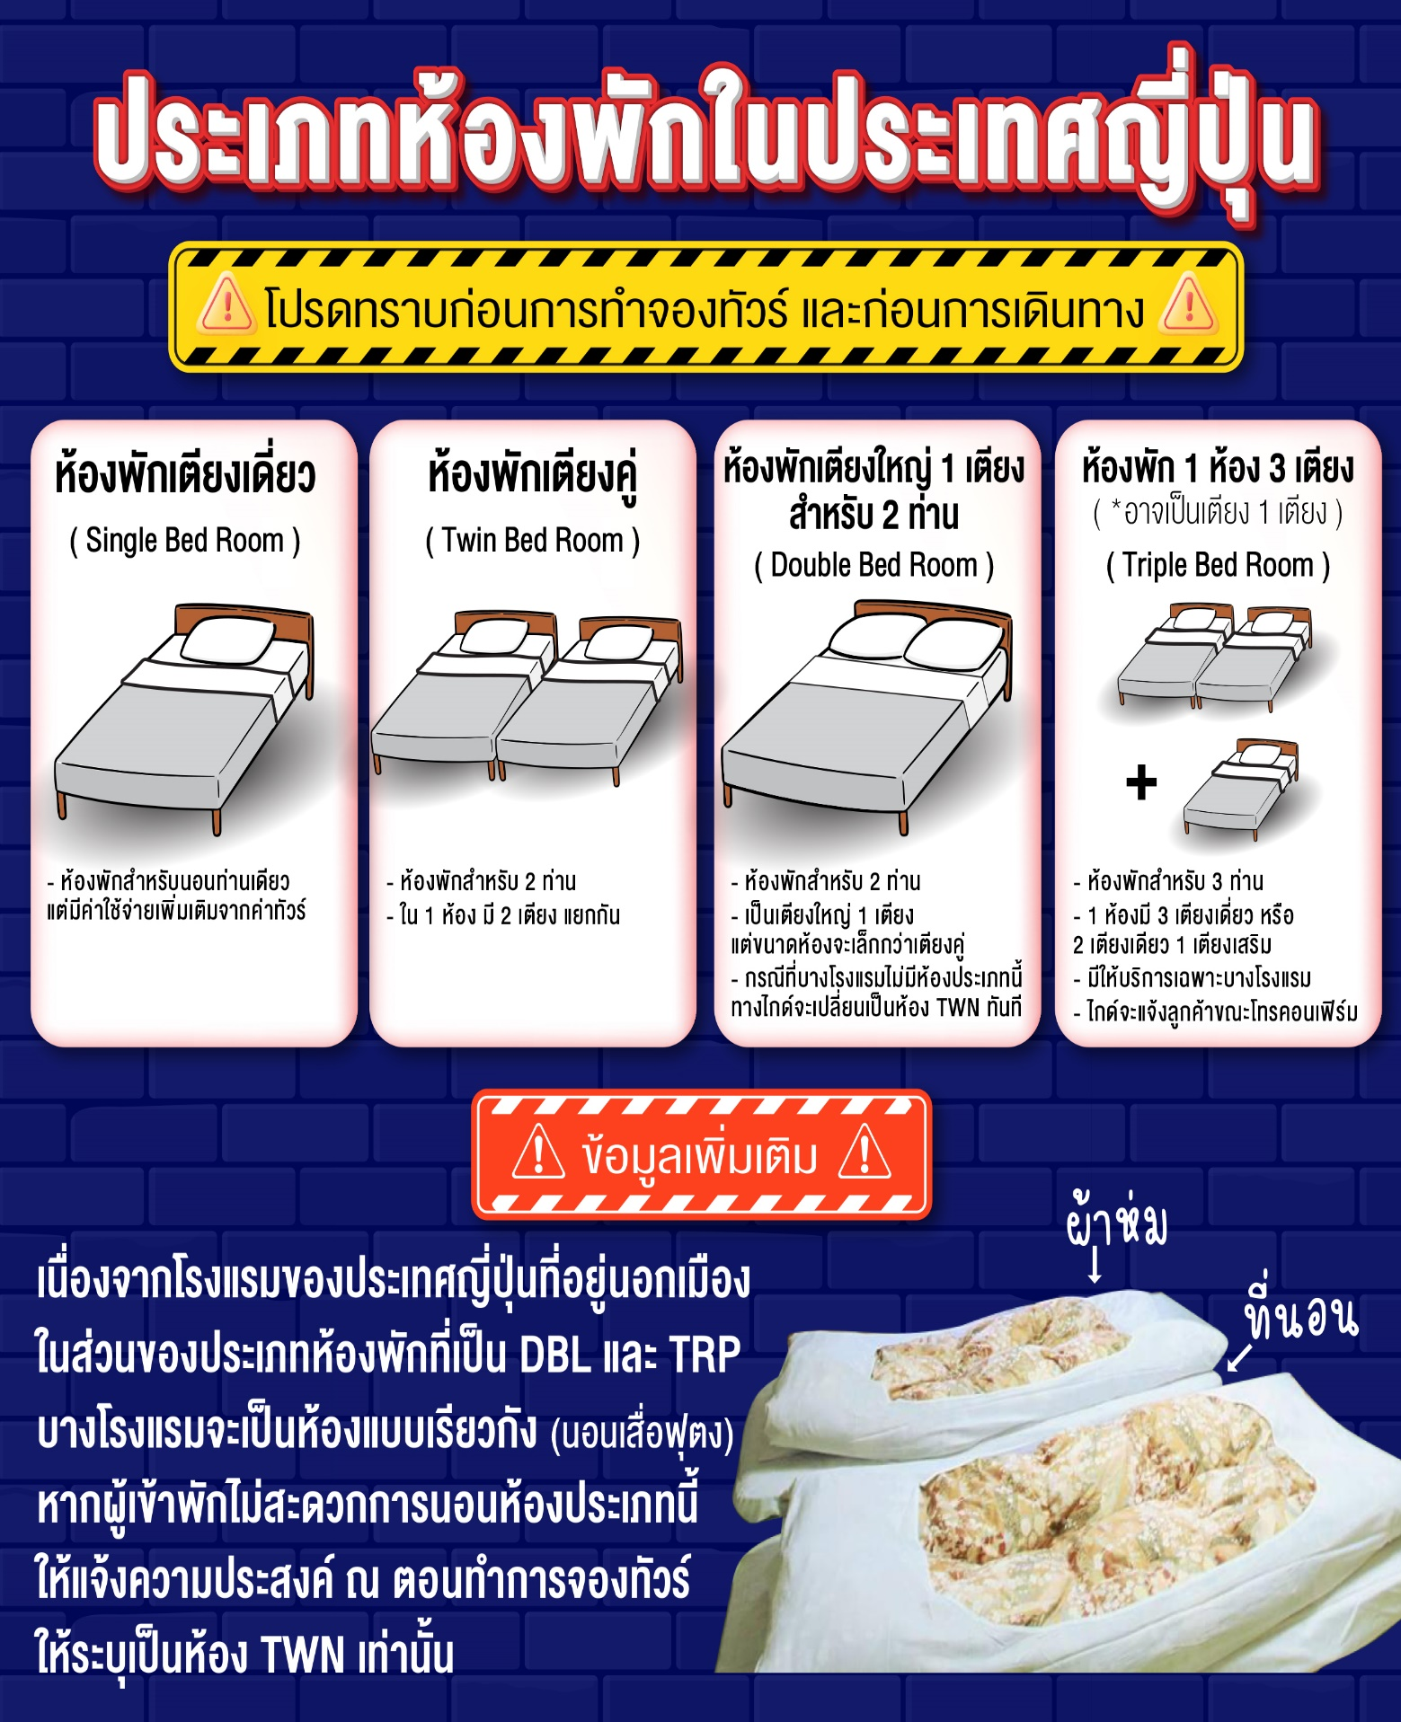

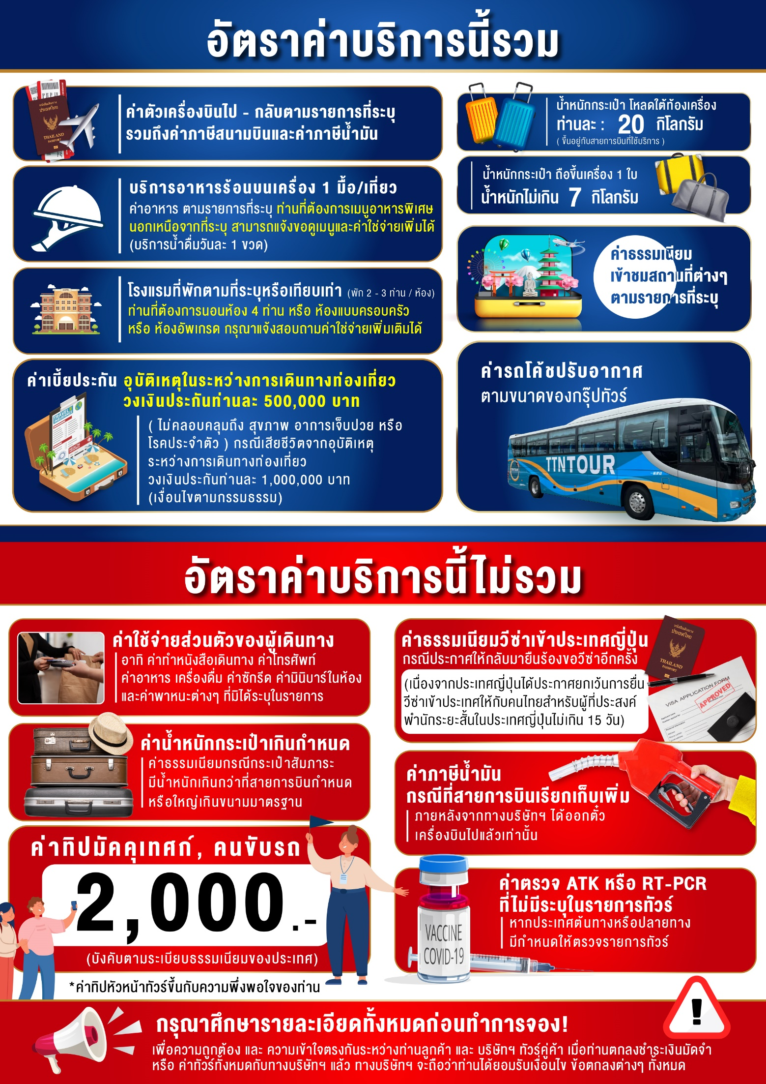

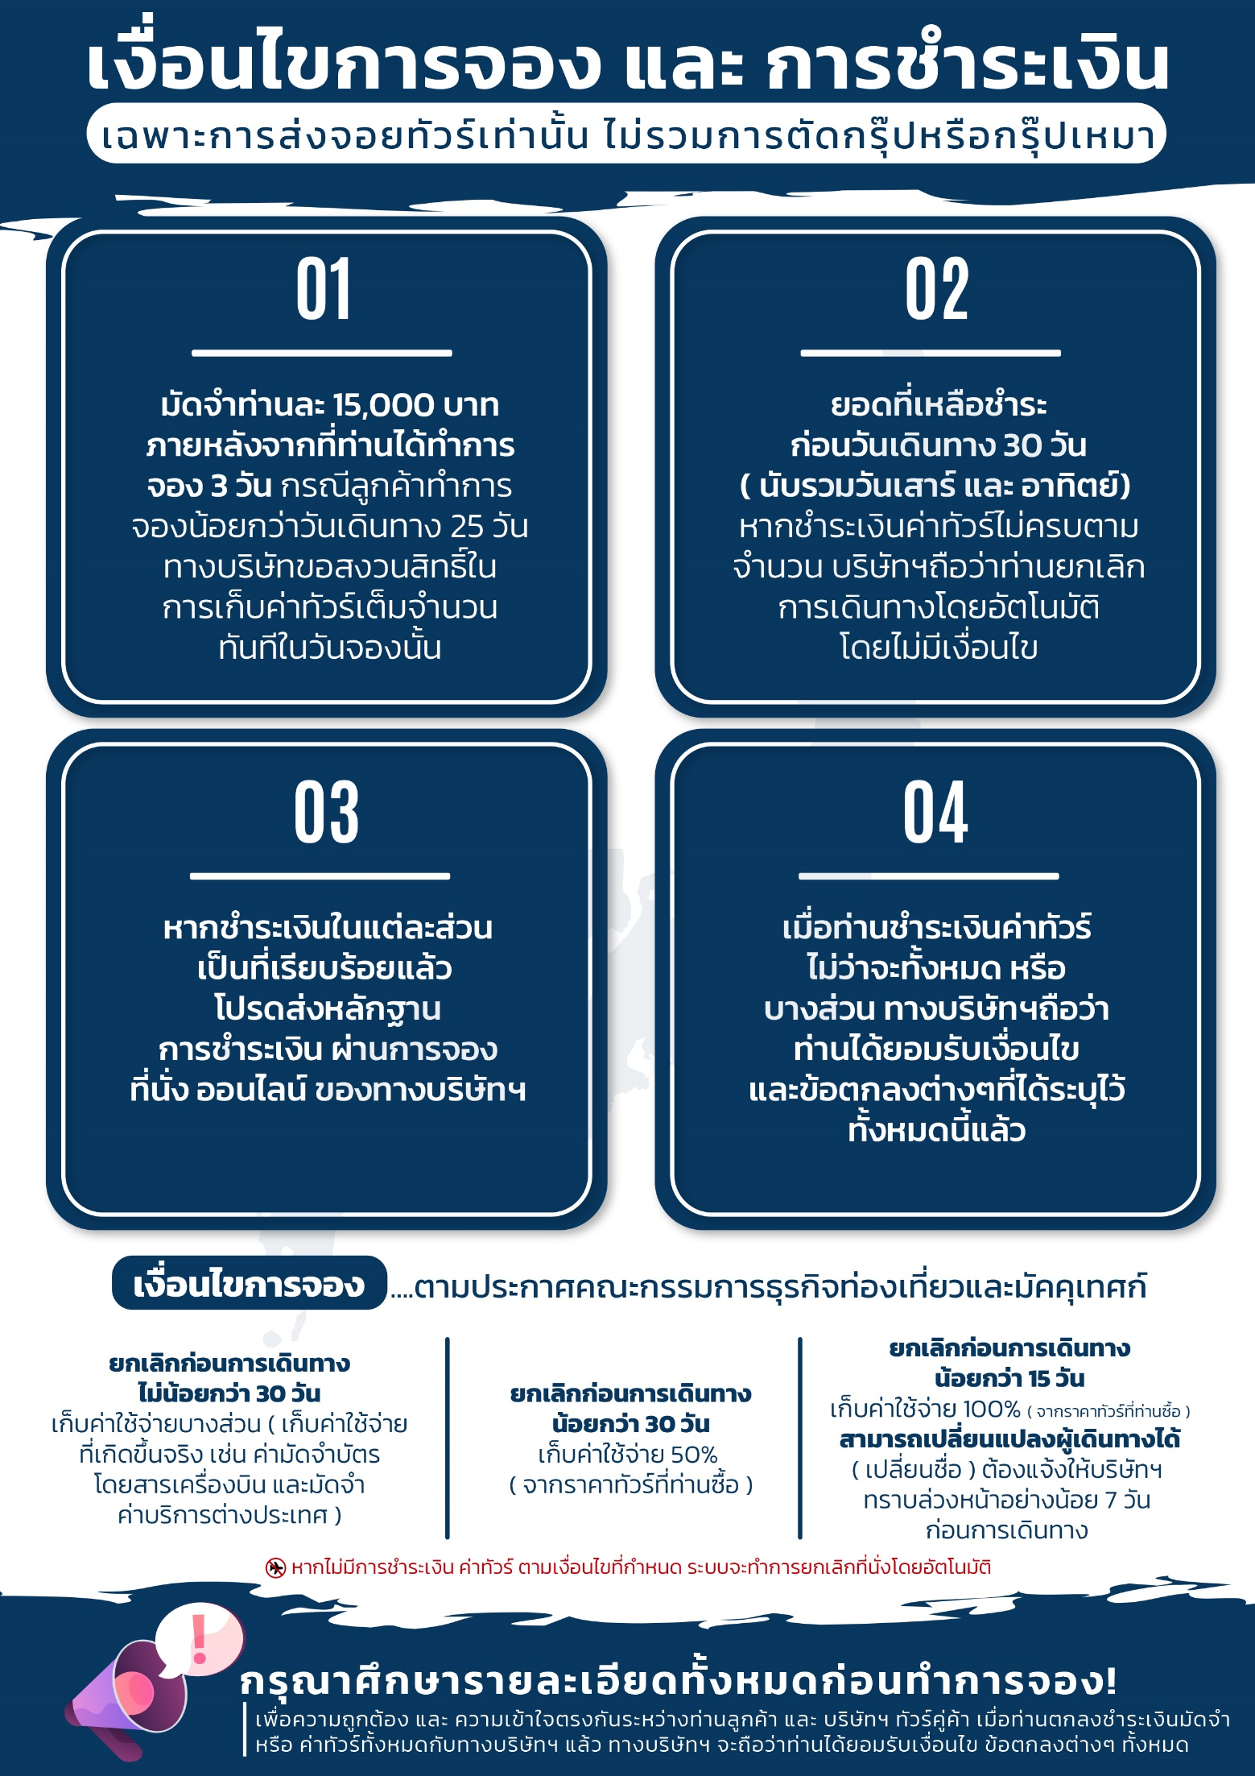

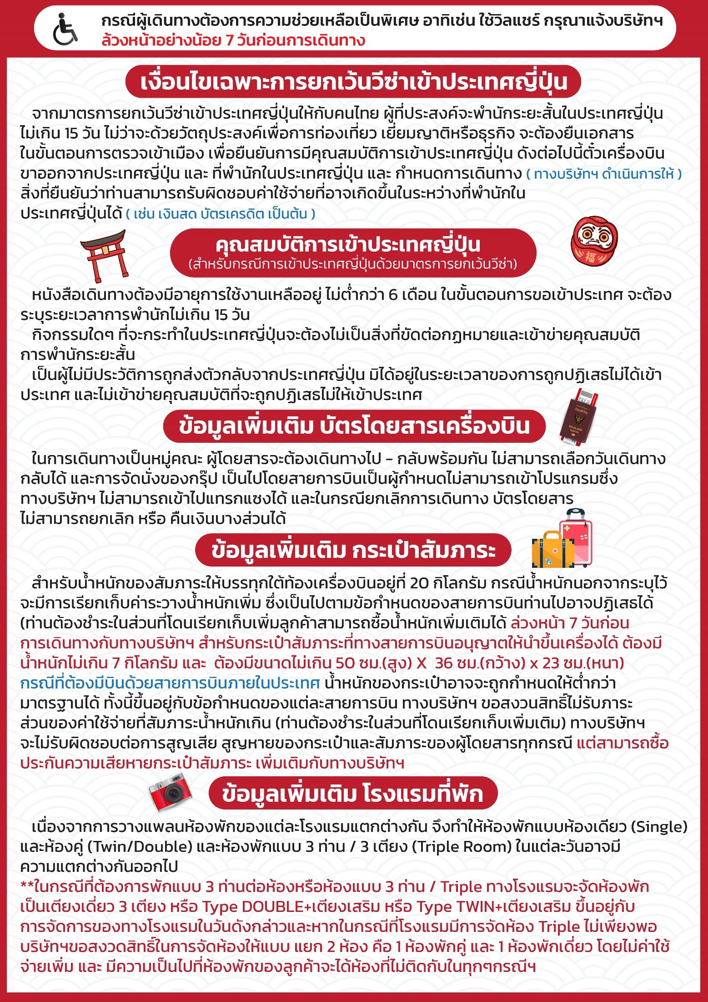

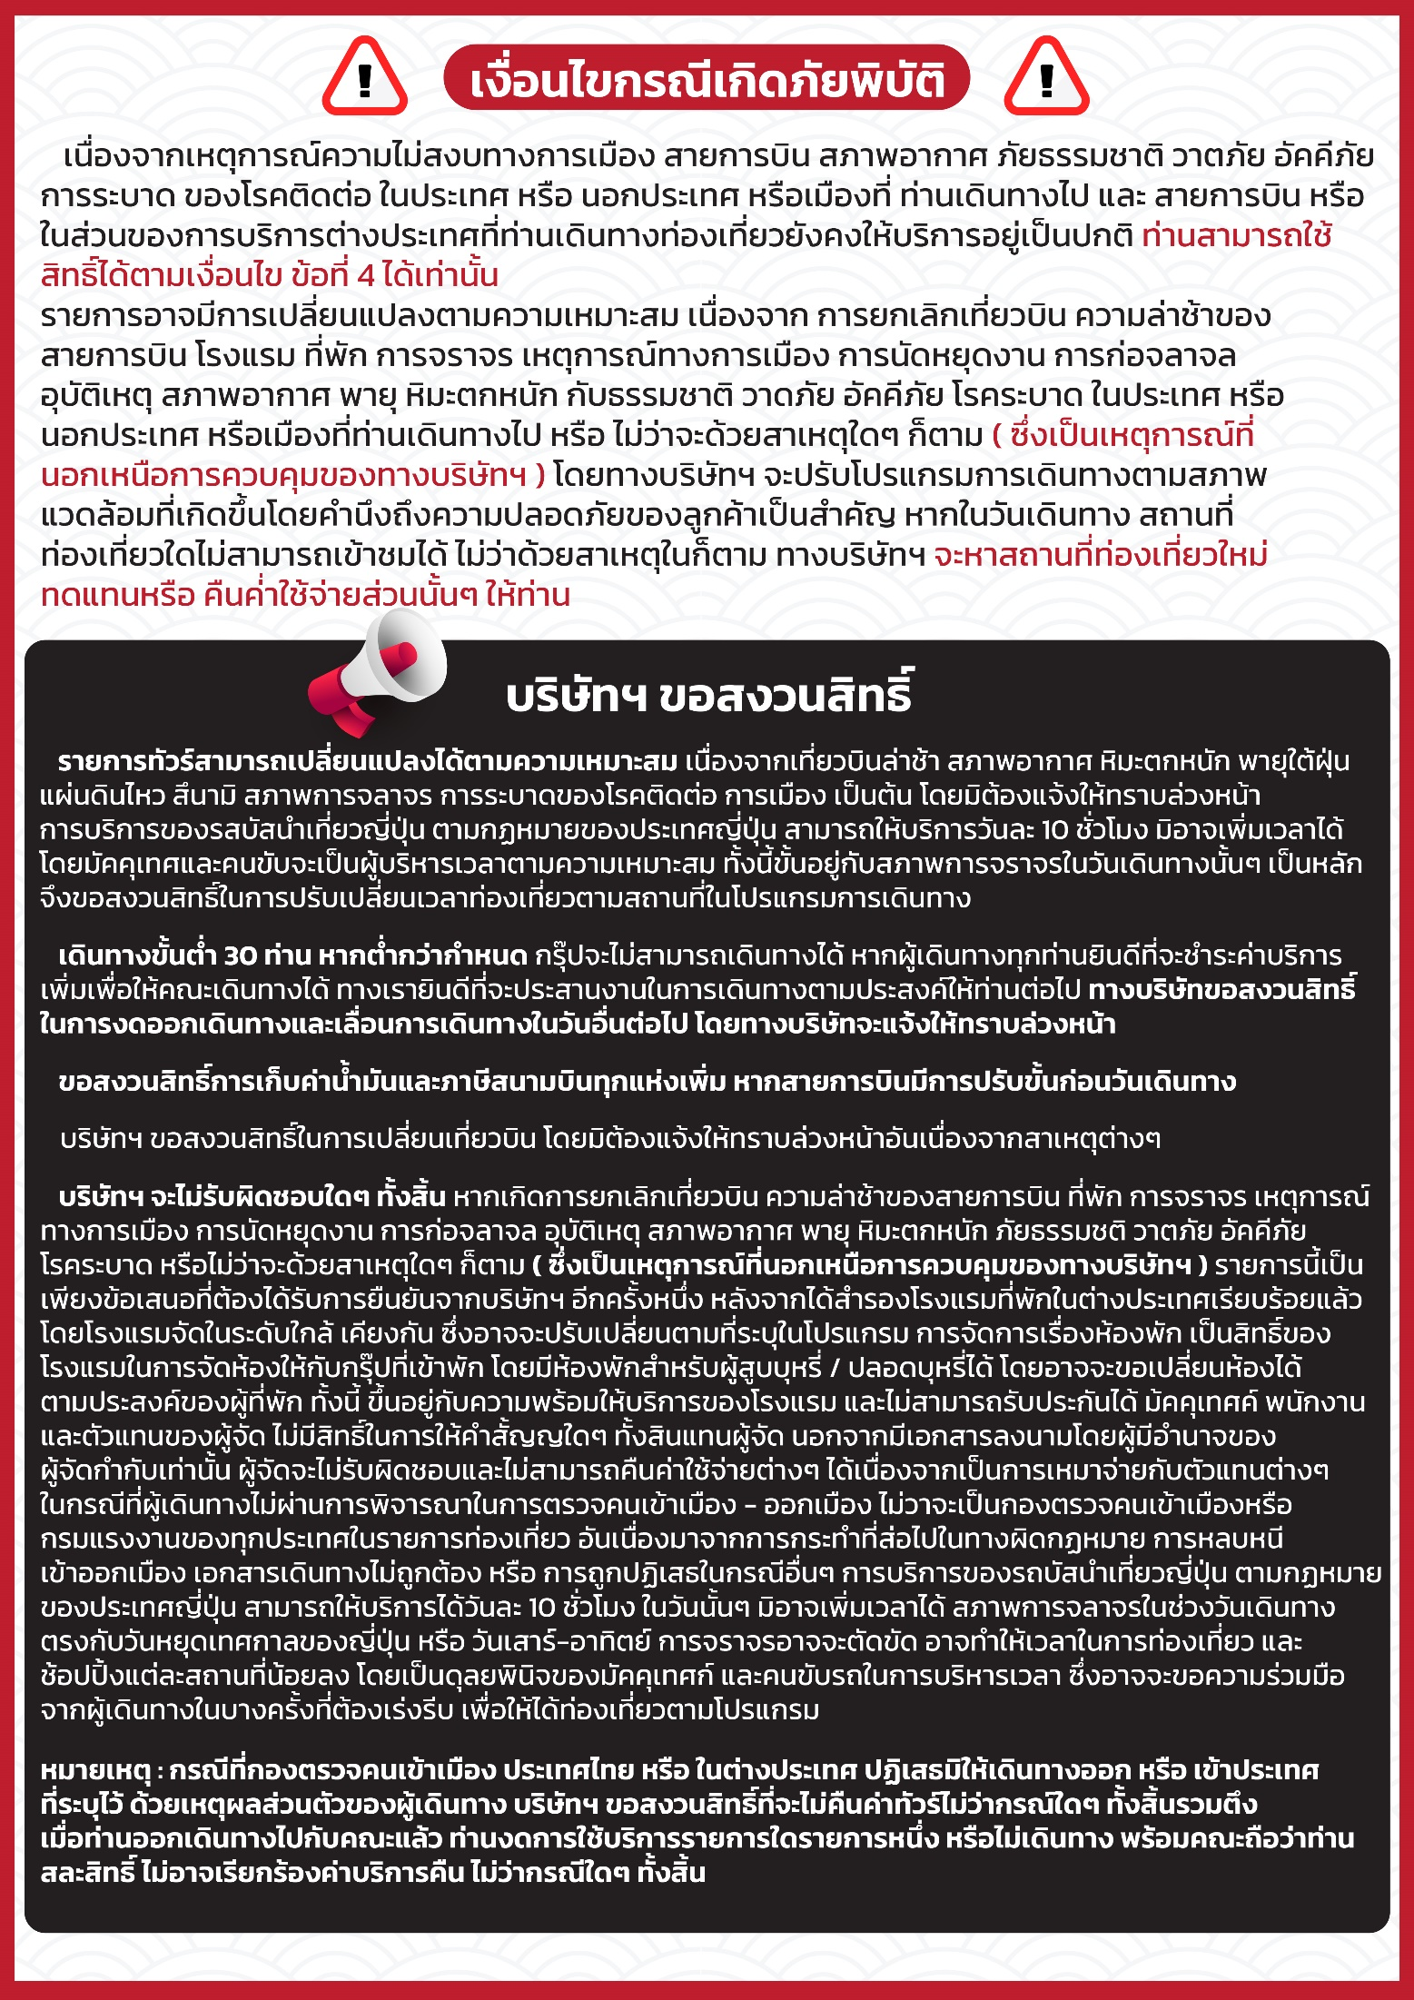

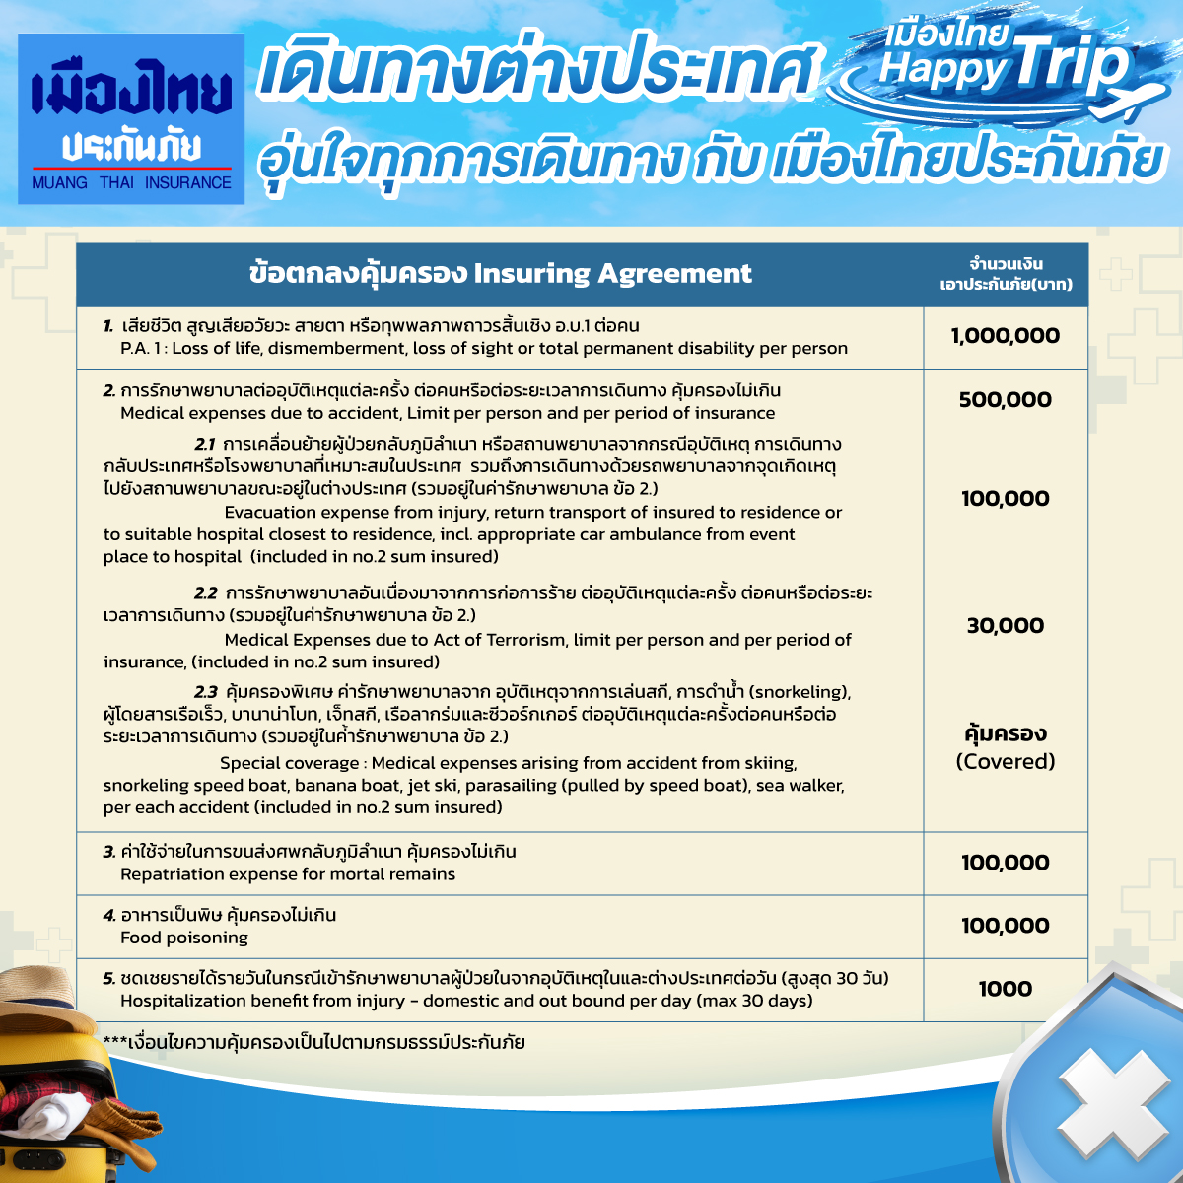

**อัพเดทล่าสุดจากทางสายการบิน กรณีกระเป๋าแตกหักหรือชำรุดเนื่องจากทางสายการบินหรือใดๆก็ตาม ทางสายการบินจะไม่รับผิดชอบในทุกกรณี ซึ่งประกันการเดินทางที่ทางบริษัททำให้จะไม่รวมค่าประกันกระเป๋าเดินทาง**

ใบจองทัวร์ / BOOKING FORM

รายการทัวร์.................................................................................. วันเดินทาง........................................
ชื่อผู้ติดต่อ (ผู้จอง) .................................................................. โทร......................................................
จำนวนผู้เดินทางทั้งหมด.................คน (ผู้ใหญ่................ท่าน / เด็กอายุต่ำกว่า 12 ปี..............ท่าน)
จำนวนห้องพักที่ใช้ทั้งหมด.............ห้อง (TWIN........... /DOUBLE………... / SGL…….…… / TRIPLE.............)

รายชื่อผู้เดินทาง (กรุณากรอกชื่อไทยและอังกฤษอย่างถูกต้องตามหนังสือเดินทาง เรียงตามห้องพัก)
ลำดับ | ชื่อ-นามสกุล (ภาษาไทย) | ชื่อ-นามสกุล(ภาษาอังกฤษ) | วันเกิด (ว/ด/ป)
1
2
3
4
5
6
7
8
9
10

หมายเหตุ กรุณาแจ้งความประสงค์อื่นตามที่ท่านต้องการ อาทิเช่น
อาหาร ไม่ทานเนื้อวัว ไม่ทานเนื้อหมู ไม่ทานสัตว์ปีก ทานมังสาวิรัต
รายละเอียดอื่นๆ ..................................................................................................................................
.........................................................................................................................................................

ข้าพเจ้ารับทราบเงื่อนไขในรายการทัวร์เรียบร้อยแล้ว

ลงชื่อ.............................................................ผู้จอง

(..............................................................)

